Составила:
Л.В. Зверёк - учитель трудового обучения по
национально-прикладному искусству Горковской МС(К)ОШИ

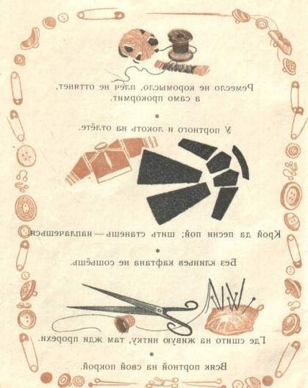

(познавательная программа для учащихся 5-7 классов специальной (коррекционной) школы VIII вида)

Цель: Пополнить знания детей о различных профессиях.
Задачи:
- Показать важность и необходимость любого труда;
- Расширить общий кругозор учеников;
- Воспитывать уважение к людям разных профессий.
ВЕДУЩИЙ. Привет, друзья! Сегодня в школе
Большой и интересный день.
Мы приготовили весёлый, чудесный праздник – КВМ (конкурс весёлых мастеров).
Знают мамы, знают дети, знает взрослый и малыш:
На безногом табурете ни за что не усидишь.
Без колёс не сдвинешь воза, хоть впряги в него коня;
Не спасешься от мороза, если в печке нет огня.
От иголки мало толка, если без ушка иголка.
Так и руки без труда – не годятся никуда.
Входят две команды: «Рукодельницы», «Добры молодцы».
Капитан – вас приветствует команда «Рукодельницы». Наш девиз:
Все «Не привыкай к безделью, учись рукоделью».
Мы весёлые девчата и не любим мы скучать. С удовольствием мы с вами будем в КВМ играть!
Капитан – вас приветствует команда «Добры молодцы». Наш девиз:
Все «Всякому молодцу ремесло к лицу».
Мы ребята боевые, любим мы сражаться. И сегодня в КВМ – начинаем соревноваться.
ВЕДУЩИЙ. Пока команды занимают свои места, я вам представляю жюри.
Внимание, внимание! Друзья.
Первый конкурс объявляю я. На вопросы мои смело отвечайте и очки своей команде добывайте.
Конкурс «Разминка» (Посмотрите на экран и найдите слова, которые относятся к рукоделию – это девочки, а мальчики – к строительным профессиям).
ВЕДУЩИЙ. Чтобы дети не болели, не ходили еле-еле,
Чтоб здоровыми росли, ели кашу, пироги,
Чтоб упитанными были в школу каждый день ходили.
Чтобы слышать детский говор – нужен в каждой школе…(повар).
Повар – это специалист по приготовлению пищи.
Конкурс «Повар». Участники по очереди называют существительные слова, которые относятся к профессии повара (колпак, фартук, кастрюля, сковорода, половник и т. д.).

3. Конкурс «Пословица в рисунке» (нужно сложить в слова первые буквы изображённых на картинках предметов и прочитать пословицу - кто быстрее) «Тише едешь – дальше будешь».
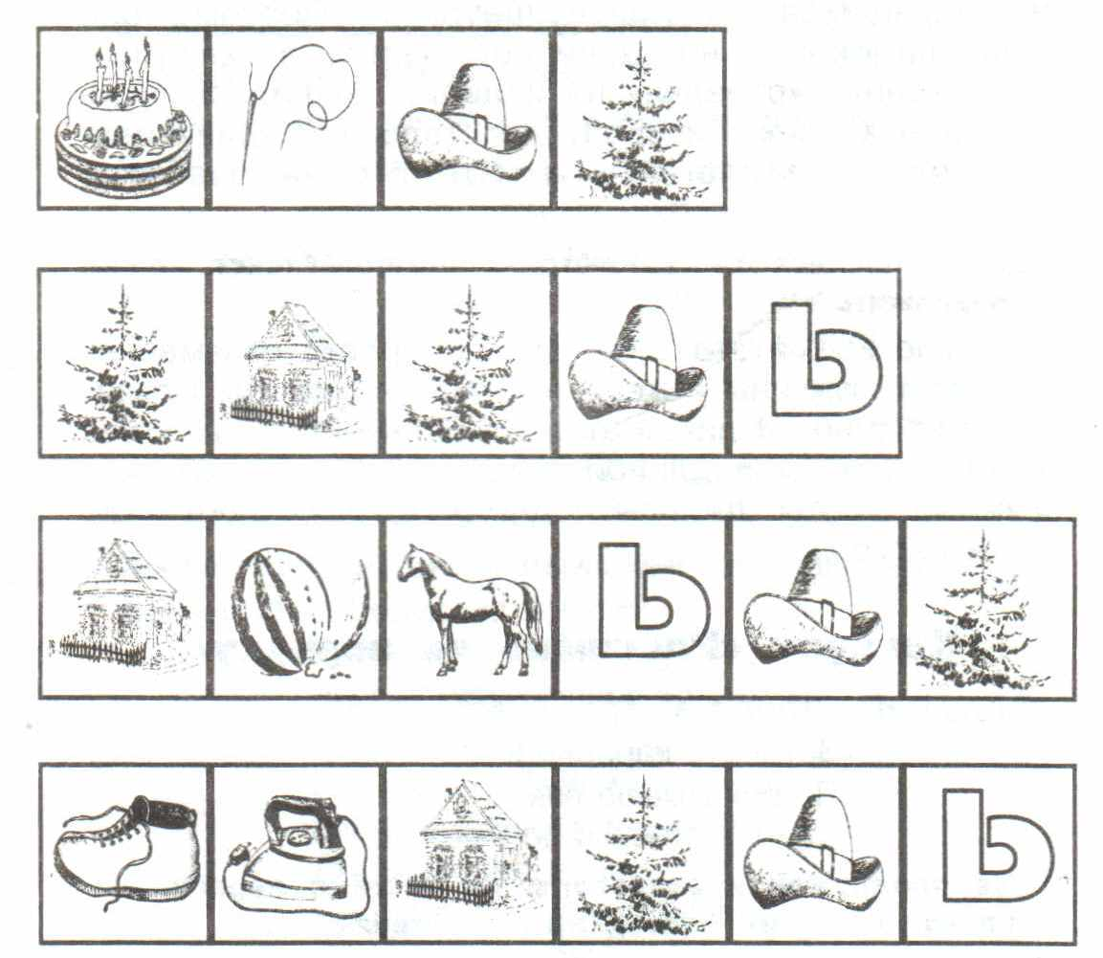

Игра со зрителями: «А мне нравится».
Зрителям предлагается поиграть. Они становятся в круг. Первый ребёнок говорит: «А мне нравится профессия учителя», следующий ребёнок говорит то же, что и первый, и добавляет другую профессию, например: «А мне нравится профессия учителя и врача», третий опять прибавляет, например, «А мне нравится профессия учителя, врача и психолога» и т.д. Список профессий разрастается, и становится всё труднее и труднее повторить его. Ошибка в повторе или добавлении профессии означает, что игрок выбыл. Побеждает тот игрок, кто останется в игре последним.
4. Конкурс «Закончи пословицу о труде».
1команде:
Какова пряха…. (такова и рубаха).
Скоро сказка сказывается …(да не скоро дело делается).
Мало хотеть…(надо уметь).
2 команде:
Маленькое дело …(лучше большого безделья).
Глаза боятся…(а руки делают).
Терпение и труд …(всё перетрут).
Ведущий: Строю школы, строю бани, строю новые дома.
Строю целые деревни, даже строю города.
Строить нужно аккуратно, строить нужно на века.
Чтоб жилось в тепле, уюте даже в сильные снега.
В своём деле я художник и над ленью победитель.
Догадались? Я ….Строитель.
Ведущий: Посмотрите на проект своей будущей постройки. Вы должны из строительного материала сделать вот такую же работу. Она напоминает кирпичную кладку.
5. Эстафета «Строители».

Побеждает команда, первой закончившая эстафету и сложившая кирпичную кладку в соответствии с проектом.
Ведущий: 6. Перед вами сетка с буквами. Найдите в этой сетке следующие слова:
(циркуль, нож, спицы, крючок, ножовка, угольник, отвёртка, тиски)
с | к | о | к | р | ю | ч
и | и | т | ц | и | р | о
т | а | в | е | р | к | к
с | к | о | ж | т | у | к
п | в | н | н | к | л | и
и | о | ж | о | а | ь | н
ц | ы | у | г | о | л | ь

Слова «преломляются» в любом направлении, кроме диагонального, и не пересекаются ни в одной букве.
Ведущая. Работа с залом.
Образовать женский род от названий следующих профессий:
Повар – (повариха)
Певец – (певица)
Портной – (портниха)
Продавец – (продавщица)
Пианист – (пианистка)
Поэт – (поэтесса)
Писатель – (писательница)
Плотник - …….
Пекарь ……
Школьник – (школьница)
Ученик – (ученица).
Ведущая. Утром рано, встав с дивана,
Взял ведро, метлу, топор. Выбегаю я во двор.
Убираю мусор, грязь подметаю, не ленясь.
Знает мама, знает папа, даже шестилетний школьник:
Убирает двор наш …. (дворник).
Ведущая. Дворник – это работник, поддерживающий чистоту и порядок во дворе и на улице.
7. Эстафета «Дворник» - команды выстраиваются в колонну по одному. В руках у первого коробочка со спичками. По сигналу первый бежит, высыпает спички и возвращается на место. Второй бежит, собирает спички в коробочку и возвращается на место и т.д.
8. Конкурс: «Расшифруй пословицу»
а | б | в | г | д | е | з | к | л | м | н | о | у | ч | ш | ь | я
£ | € | © | ¥ | ± | ≠ | × | β | w | Ω | ÷ | ≤ | µ | ∑ | ∞ | « | *

Ведущая. С помощью вот этого ключа расшифруйте знаки и узнаете пословицу о труде.
Ω | £ | w | ≠ | ÷ | « | β | ≥ | ≠ |  | ± | ≠ | w | ≤

w | µ | ∑ | ∞ | ≠ |  | € | ≤ | w | « | ∞ | ≤ | ¥ | ≤ |  | € | ≠ | × | ± | ≠ | w | « | *

(маленькое дело лучше большого безделья)
Ведущая. Работа с залом.
Закончи фразу.
Трактор водит …..(тракторист)
Электричку …..(машинист)
Стены выкрасил ….(маляр)
Доску выстругал …(столяр)
В доме свет провёл ….(монтёр)
В шахте трудится …..(шахтёр)
В жаркой кузнеце …(кузнец)
Кто всё знает….(молодец).
9. Конкурс «Дело мастера боится»
Из каждой команды выходят по одному участнику. За 1 минуту девочка должна забить 5 гвоздей в брусок, а мальчик – пришить пуговицу.
Ведущая. Конкурс капитанов. Участники должны рассортировать буквы и составить из ни слова (пуговица, ножницы, портниха) девочки;
(Рубанок, тиски, столяр) – мальчики.
1.ПВГУОИАЦНЦЫОЖНИПАОТРИНХ
2. РТСУИТБСКАИОРНЯОКЛ
10. Конкурс «Кто потерял эту вещь?»
На столе разложены различные вещи и инструменты. Участникам предлагается по очереди брать по одному предмету и называть профессию человека, которому на его взгляд она принадлежит, объяснить, почему он так считает. Побеждает тот, кто последним назовёт профессию. (На стол можно положить эл. лампочку (электрик), ручку с красной пастой (учитель), поварешку (повар), расчёску (парикмахер), катушку ниток с иголкой (швея, портной) и др.)
Загадки
То назад, то вперёд
Ходит-бродит пароход
Остановишь – горе!
Продырявит море. (утюг)
Одна подружка пролезла другой в ушко (нитка с иголкой).
На пальце одном ведёрко вверх дном (напёрсток).
Мелко жуёт, другим не даёт и сама не ест (пила).
Железный некто по нему ударил крепко,
И он пропал, осталась кепка (гвоздь).
Деревянная река, деревянный катерок,
И над катером струится деревянный дымок (рубанок).
Если видишь - я кружусь, это значит – я тружусь (дрель).
Инструмент бывалый – не большой, не малый.
У него полно забот: он и режет, и стрижёт (ножницы).
Сговорились две ноги делать круги и дуги (циркуль).
А у них тяжёлый труд – всё время что –то жмут (тиски).
Десятки глаз во все стороны глядят (напёрсток).
Наша тётушка – игла строчку по полю вела:
Строчка в строчку, строчка в строчку,
Будет платье вашей дочке (швейная машина).
Без рук , без ног лапшу режет (нож).
Замечательный дружок: деревянная ручища,
Да железный обушок, да каленый гребешок.
Он у плотника в почёте, каждый день с ним на работе (топор).
Два братца – одно сердце (ножницы).
Конкурс болельщиков.
Разрешите мне начать «бой скороговорок».
Остальных прошу молчать.
Кто три раза без ошибки фразу вслух произнесёт.
Сладкий приз себе в подарок непременно заберёт.
Скороговорки
Пекарь пёк калачи в печи.
Вкусная халва – мастеру хвала.
Шуре сшили сарафан.
Варя варит, Жора жарит, Петя песенки поёт.
Три Катюши взяли в руки три катушки.
Ведущая: Ребята, о каких профессиях мы сегодня с вами вели беседу, играли, читали стихотворения, загадывали загадки…?
Стихотворение о профессиях. Юлиан Тувим.
Каменщик строит жилища; платье – работа портного.
Но ведь портному работать негде без тёплого крова.
Каменщик был бы раздетым, если б умелые руки
Вовремя не смастерили фартук, и куртку, и брюки.
Пекарь сапожнику к сроку починить сапоги поручает.
Ну а сапожник без хлеба много ль нашьёт и починит.
Стало быть, так и выходит: всё, что мы делаем, - нужно.
Значит, давайте трудиться честно, усердно и дружно.
Хорошо, что есть на свете клещи, гвозди, молоток.
Камень, глина и песок. Хорошо, что есть на свете
Клещи, гвозди, молоток. Нитки есть и есть лопата –
Можно шить, можно рыть. Уважайте труд ребята, приучайтесь труд любить.
Ведущий: Ребята, вы прекрасно знаете, что каждый человек от мала до велика, должен трудиться, так как без труда нельзя прожить. Труд был, есть и будет основой на Земле. А чтобы стать хорошим специалистом, человек должен много знать и уметь. Сегодня вы сидите за школьной партой – и ваше учение это тоже труд и непростой, занимаетесь различными видами трудовой деятельности в разных направлениях. Быстро пройдут школьные годы, вы повзрослеете, и перед вами встанет серьёзный вопрос «Кем быть?». И неважно кем вы будете, важно чтобы вы любили то чем занимаетесь.
Стол, за которым ты сидишь,
Кровать, в которой ночью спишь,
Тетрадь, ботинки, пара лыж,
Тарелка, вилка нож..
И каждый гвоздь, и каждый дом,
И каждый ломтик хлеба –
Всё это создано трудом,
А не свалилось с неба.
За всё, что создано для нас,
Мы благодарны людям.
Придёт пора, настанет час – и мы трудится, станем!

